

Linka 116 006 je evropským harmonizovaným číslem

přiděleným Českým telekomunikačním úřadem,
v provozu od 1.1.2016

závěrečná studie
bilaterální spolupráce

Informace z výměny zkušeností

7. – 9. 3. 2016

ZÁVĚREČNÁ STUDIE BILATERÁLNÍ SPOLUPRÁCE
7. – 9. 3. 2016

Autoři: doc. PhDr. Ludmila Čírtková, CSc.
Mgr. Jan Jaňovka
Mgr. Markéta Vitoušová
Mgr. Petra Vitoušová
Program návštěvy

7. 3. 2016

09.30 - 10.30 Prohlídka Norského Parlamentu
10.30 - 11.30 Pracovní setkání s poradci poslaneckého výboru pro spravedlnost a pracovníkem tiskového odboru Parlamentu
13.00 - 15.00 Pracovní setkání na Ministerstvu spravedlnosti Norska

8. 3. 2016

09.00 - 10.30 Pracovní setkání v Dixi Resource Center
11.00 - 13.00 Pracovní setkání v Advisor Office for Violence Victims, Oslo (Rådgvningskontoret for Voldsofre)
14.00 - 16.00 Pracovní setkání v Oslo Krisesenter (the local Women's Shelter in Oslo)

9. 3. 2016

09.30 – 11.00 Pracovní setkání na Policejní akademii Norska
12.30 - 15.00 Pracovní setkání "Landsforeningen for Voldsofre"

Základní informace úvodem

Projekt si kladl za cíl výměnu zkušeností mezi Bílým kruhem bezpečí, z. s., a norskými organizacemi pomáhajícími obětem trestné činnosti včetně získání zkušeností z přístupu k obětem kriminality a domácího násilí. Zájem Bílého kruhu bezpečí byl zaměřen na úroveň výskytu domácího násilí v Norsku a reakci státu na tento problém, na latenci kriminality, práva poškozených v trestním řízení a pomoc obětem. Konkrétně jsme se zajímali o to, jakým způsobem je poskytována pomoc obětem, jaká je peněžitá pomoc státu, zda je vymahatelná náhrada škody od pachatele, jaké jsou možnosti přeshraniční pomoci obětem, pokud jsou viktimizovány v zahraničí. Zajímaly nás informace o tom, jaké jsou v Norsku výcviky dobrovolných, ale i státních sociálních pracovníků pro kontakt s oběťmi, jak je zabezpečeno financování služeb pro oběti. Tytéž informace z ČR jsme v případě zájmu poskytovali partnerům v Norsku.
Pracovní cestu do Norska nám pomohl připravit Jan Simonsen, norský spisovatel, novinář na volné noze žijící přechodně v ČR a také bývalý norský poslanec (člen legislativní komise, člen komisí Rady Evropy pro lidská práva a legislativní otázky).
Pracovní cesty se zúčastnili Ludmila Čírtková, Jan Jaňovka, Karel Straka (pouze 7. 3. 2016), Markéta Vitoušová a Petra Vitoušová.
Norsko, celým názvem Kongeriket Norge (Norské království), je stát ve Skandinávii. Se svou rozlohou 323 758 kilometrů čtverečních zaujímá 8. místo v Evropě. Hlavním městem je Oslo se zhruba 911 000 obyvateli (tzv. Velké Oslo – Stor Oslo). Státním zřízením Norska je unitární stát a parlamentní monarchie. Norsko je rozděleno na 19 krajů a 433 samosprávných obcí. Hlavní město Oslo je považováno za kraj a samosprávné město. V každém kraji je král reprezentován guvernérem (fylkesmann).Sousedí se Švédskem na většině jihovýchodní hranice, s Finskem a s Ruskem na severovýchodě. Pod norskou suverenitu patří rovněž arktické souostroví Svalbard (Špicberky) a ostrov Jan Mayen v blízkosti Islandu. Administrativně dosud patří Norsku také ostrov Bouvetøya v jižním Atlantiku. Země si činí nárok i na Ostrov Petra I. v jižním Pacifiku a teritorium Země královny Maud (Dronning Maud Land) v Antarktidě.
Obyvatelé anglomerace Velké Oslo tvoří z 25 % zahraniční imigranti (celkem 230 000 osob), zejména z Pákistánu, Somálska, Srí Lanky, Iráku a Turecka, v poslední době i Polska. Podle údajů United Nations Population Division je dnes Oslo nejrychleji rostoucím evropským velkoměstem. Počet obyvatel města se každý rok výrazně zvyšuje díky liberální přistěhovalecké politice státu a otevřenému pracovnímu trhu. Vedení města (Byrådet) předpokládá, že v roce 2020 překročí počet obyvatel města 1 milion. Rozloha města je 454 km² a patří tak mezi nejrozlehlejší hlavní města Evropy.
Jde o jeden z nejvýznamnějších norských námořních přístavů, důležitý železniční a silniční uzel. K mezinárodnímu letišti Gardermoen na sever od Oslo vede moderní železniční rychlodráha. Oslo je nejvýznamnějším hospodářským, kulturním a politickým centrem Norska. Sídlí zde Norská akademie věd, Výbor pro udílení Nobelovy ceny míru a nejrůznější vysoké školy.

1. pondělí 7. 3. 2016

09.30 - 10.30 Prohlídka Norského Parlamentu

Přátelsky vyhlížející budova ležící v centru s přímým výhledem na královský palác. Je 150 let stará a byla prvním výtvorem mladého architekta. Budova je přiměřená počtu obyvatel země, působí velmi sympaticky i vnitřním uspořádáním. Norsko má 5,3 milionu obyvatel, 19 provincií a 423 municipalit.

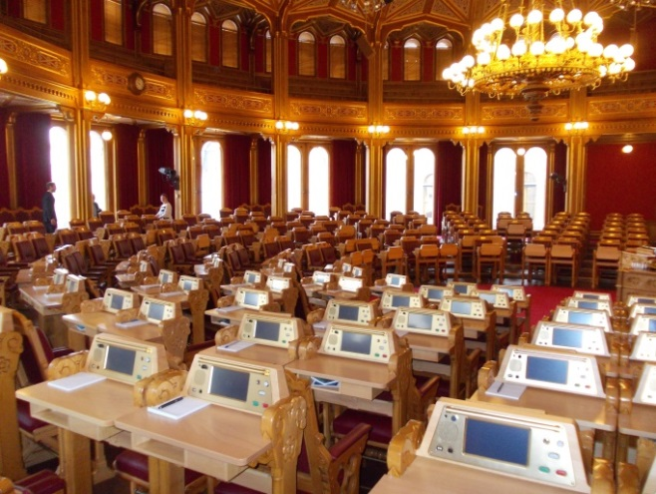

Poslanci nesedí ve hlavním sále podle stranické příslušnosti, ale podle své příslušnosti k jedné z 19 provincií. Volební preference každého poslance jsou vyjádřeny číslovkou na opěradle dřevěného vysouvacího křesla. Od roku 1913 mají v Norsku ženy právo volit. Do té doby byl jejich vstup do parlamentu limitován počtem míst na balkonku vyhrazenému pro ženy. Dodnes zde jsou lože pro novináře a pro diplomaty, kteří se jednání účastní. Všechna jednání jsou veřejná.
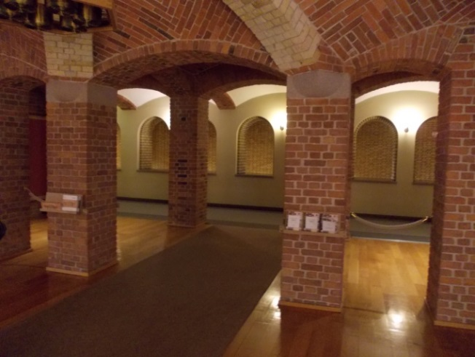

Z oken jednacího sálu v prvním patře vidí poslanci na hlavní třídu a park před vchodem, kde se tradičně, takřka denně v době zasedání, konají demonstrace a mítinky. Výjimečným dnem je každoročně 17. květen, den konstituce, kdy do parlamentu přijde norský král. Dokonce mu sem přinesou na jeden den jeho trůn. V tento den je v sále tak vysoká účast, že zde každoročně uzavírají sázky, kolik lidí tentokrát omdlí. Na toto zasedání totiž přicházejí lidé v tradičním kroji, ve kterém dochází k přehřátí organismu mnohem rychleji.

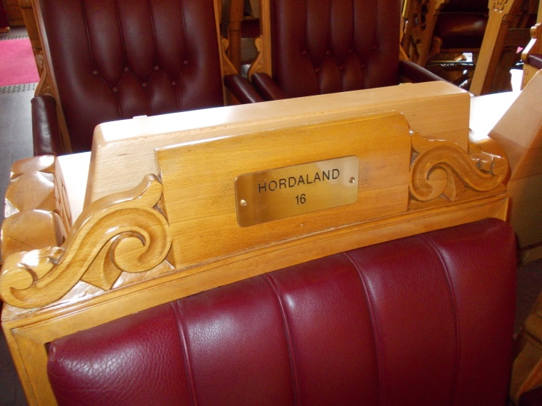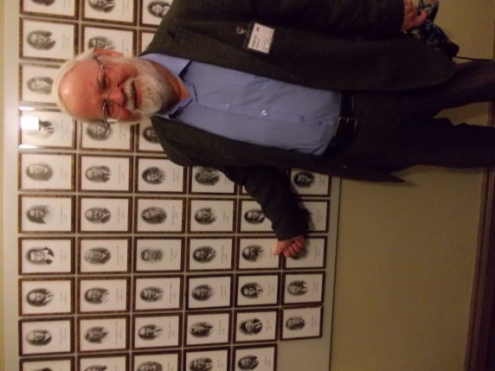

Náš průvodce, bývalý poslanec Jan Simonsen, našel na chodbě svou fotografii. Každý poslanec, který byl během 150 let do parlamentu zvolen, zde má svou podobenku.

10.30 to 11.30 Pracovní setkání s poradci poslaneckého výboru pro spravedlnost a pracovníkem tiskového odboru Parlamentu
Adresa: Karl Johansgt. 22
Kontaktní osoba: Glenn Simon Nerdal tlf 23 31 34 02

Během půlhodinového setkání se zástupci parlamentu jsme získali první základní informace. Domácí násilí je v Norsku trestným činem od roku 2000 a od září 2015 se zvýšily tresty odnětí svobody za tento trestný čin z 6 na 15 let, a to zejména u případů ohrožujících život oběti, konkrétně pokud dojde například ke škrcení nebo vyhrožování zbraní. Aktuální výzvou pro výkon spravedlnosti v praxi tedy je, aby soudci dávali za domácí násilí vyšší tresty, než dávají dosud. Poslanci také uvažují o zvýšení trestu za brutální znásilnění. Dosavadní trestní sazbu 3-4 roky považují za nízkou.

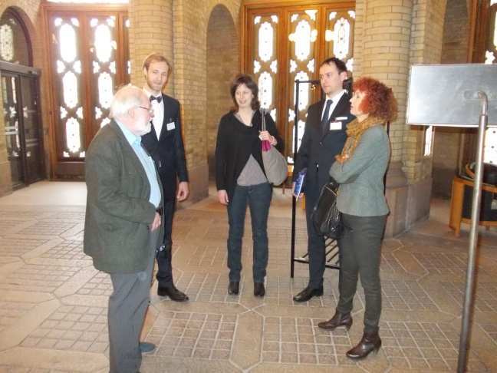

Počet násilných trestných činů hodnotí v Norsku jako poměrně nízký, přestože je v zemi mnoho držitelů zbraní, zejména loveckých. Nízkou úroveň kriminality vysvětlují si efektem „generální prevence prosperujícího státu“. Tzv. zločiny z chudoby v Norsku prakticky neznají.

Na rozdíl od České republiky není v Norsku dosud trestným činem stalking, který by chtěli kriminalizovat v nejbližší době.

V Norsku teprve nyní usilují o změnu systému, jejímž cílem je přenos pozornosti od pachatele k oběti. Například jsou inspirováni švédským modelem, kdy každý pachatel trestného činu musí zaplatit pokutu, která jde do fondu, ze kterého odškodňují oběti. Cílem je posílit práva obětí a změnit praxi v dosud liberálním trestání pachatelů směrem k používání vyšších trestních sazeb. Dosáhli již některých změn v trestním zákoně – například vražda nesmí být nikdy promlčena.

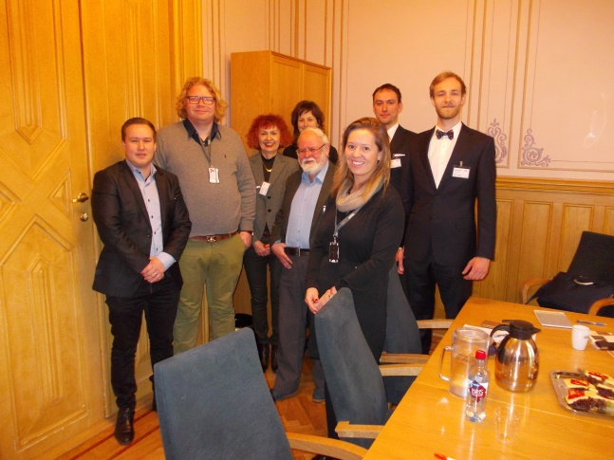

Aktuálním trendem ve prospěch obětí znásilnění a sexuálního násilí je u soudu přítomnost tří právníků, státního zástupce, obhájce pachatele a právníka poskytujícího pomoc oběti (victim´s lawyer).

V závěru naši hostitelé připustili, že v ročních statistikách aktuálně roste násilná trestná činnost, což souvisí s větším příchodem imigrantů. O tomtéž se zmiňovali i další odborníci v institucích, které jsme dále navštívili.

13.00 - 15.00 Pracovní setkání na Ministerstvu spravedlnosti Norska
Adresa: Gullhaug Torg 4A
Kontaktní osoba: Line Nersnæs Fagdirektør, tlf 22 24 90 90, Mobil: 97 55 37 30
Justis- og beredskapsdepartementet, Politiavdelingen, Kriminalitetsseksjonen
line.narsnes@jd.dep.no, www.regjeringen.no/jd
Ministerstvo spravedlnosti Norska je po bombovém útoku před 5 lety přestěhováno takřka na okraj města. Při vstupu do budovy jsou zavedena nejvyšší bezpečnostní opatření.

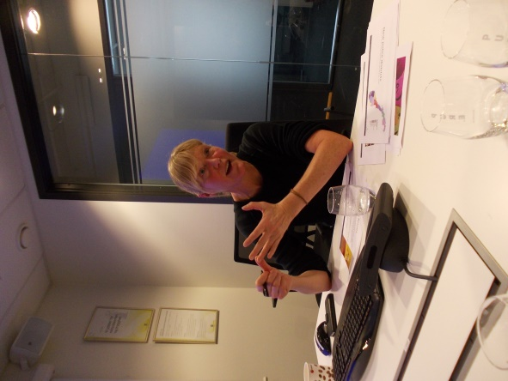

Line Nersnæs nás hned v úvodu informovala o tom, že od 1. 1. 2016 mají raritu, konkrétně 2 ministry v čele tohoto resortu. Jeden je pouze pro záležitosti imigrantů. V Norsku provedli také reformu policie, systém redukovali na 12 policejních ředitelství, zkušenosti např. při řešení případů domácího násilí se tak netříští. Eliminovali tak bezradnost při řešení malého počtu případů. Specializace také šetří finanční prostředky.

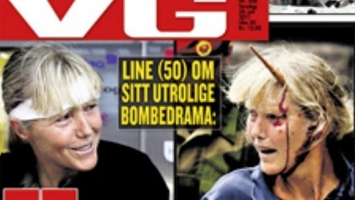

Fotografie Line Nersnaes zaplavila v červenci roku 2011 sociální sítě a titulní stránky světových novin. Byla totiž jednou ze zraněných při bombovém útoku na ministerstvo spravedlnosti v Oslo, který přecházel masakru na ostrově Utoya. Zjistili jsme to při rešerši jejího jména na internetu. Sama se o této zkušenosti slovem nezmínila. Při osobním setkání si nás získala svým zaujetím pro práci, znalostmi o naší zemi a vřelým vztahem k biatlonu (v době naší cesty se v Oslo konalo MS v biatlonu).
Každé z dvanácti policejních ředitelství má svého koordinátora pro případy domácího násilí, který garantuje standardy kontaktu policie s případy DN. Od roku 2010 mají v Norsku nejen azylové domy pro ženy (8,2 %), ale také pro muže (2 %). O oběti domácího násilí se starají municipality. V celém Norsku mají 52 azylových domů, některé z nich jsou velmi malé, ale zároveň slouží jako konzultační místo. To je konkrétní realizace cíle zesíťovat služby „pod jednu střechu “.

Oznamované případy domácího násilí jsou v tomto poměru: 75 % azylanti a 25 % Norové.
Obětem domácího násilí se v Norsku snaží pomáhat propracovaný systém institucí. Je jich tolik, že ministerská úřednice označila za největší problém koordinaci a byrokracii. Všechny zúčastněné instituce proto propojuje meziministerská skupina, kterou řídí právě úředníci z Ministerstva spravedlnosti. Tato skupina má za úkol uplatňovat schválený akční plán, kontroluje jednotlivá ministerstva, jestli naplňují svou část práce, navrhuje další možné kroky a schází se s neziskovými organizacemi, od kterých přebírá informace a návrhy.

Služba pro oběti nacházející se ve stejné budově s policií, má to své pro a proti. Proti je minimální kontakt s oběťmi latentní kriminality. Musí proto rozvíjet obě cesty. Mají proto také 14 poradenských center, telefonická krizová pomoc není příliš známa. Mají v současnosti mnoho krátkodobých projektů, chtějí s těmito projekty vstupovat do stávajících struktur a ty měnit.

V Norsku používají pro ohrožené osoby alarmy napojené na operační střediska policie. Nyní jich mají 1700 v terénu, z toho 85 % je pro případy domácího násilí. Preventivně působí už jen to, že pachatel ví o alarmu, který má oběť. Také ověřují využití elektronických náramků pro pachatele domácího násilí, zatím vyzkoušeno jen v rámci 4 případů. Jedná se již o vážné ohrožení, kdy je jinak na místě vazba.

Ochrana ohrožených osob je i v Norsku zajištěna prostřednictví institutu vykázání, a to až na tři měsíce.

Teprve v roce 2014 byla v Norsku zavedena celoplošně po pilotních projektech metoda pro kvalifikovaný odhad rizika budoucího násilí SARA, která byla adaptována na základě švédské zkušenosti. Policie je s touto metodou velmi spokojena. Školení policejních metodiků pro oblast domácího násilí trvá 3 dny. Pro zajímavost, v ČR je tato metoda licencovaná Bílým kruhem bezpečí celostátně využívána policií již od roku 2007.

Cílem ministerstva spravedlnosti je lepší prevence domácího násilí.
Norsko se nezúčastnilo výzkumu FRA o domácím násilí jako nečlenská země v EU. Realizovali vlastní výzkum v roce2014. Jejich výsledky korespondují se situací ve Švédsku. Potvrdil se vysoký výskyt domácího násilí a násilí na ženách v Norsku, který vysvětlují zvýšenou citlivostí žen a také velkou osvětou ve společnosti.

Mladý kolega Line, Erik Freuchen, nás seznámil se zásadami peněžité pomoci státu obětem. Ta je upravena zákonem od roku 2001. Vychází z filosofie, že na prvním místě je za trestný čin odpovědný pachatel. Stát však selže ve své základní funkci – ochránit své občany - pokud se stane trestný čin. Maximální částka peněžité pomoci je 562 000 euro. Paradoxně ke zlepšení situace v této oblasti přispěl případ Breivik, který rozšířil povědomí veřejnosti o odškodnění a peněžité pomoci obětem.

V roce 2013 vyplatili obětem celkem 40 milionů euro. V roce 2015 to bylo již 56 milionů euro. Co je zvláštní, že v Norsku nemají žádné časové limity pro oběti při podání žádosti a ani pro úřady k vyřízení jejich žádostí. Oběť / občan Norska má povinnost požádat si o pomoc přednostně v zemi, kde se stane obětí, dříve než se obrátí na norské úřady.

2. úterý 8. 3. 2016

09.00 - 10.30 Pracovní setkání v Dixi Resource Center
Adress: Arbinsgate 1
Contact: Rannveig Kvifte Andresen tlf 22 44 40 50, https://www.dixi.no/no/

Centrum Dixi, bylo založeno v roce 1998 jako svépomocná organizace obětí znásilnění, které nenalezly pomoc. Dnes poskytuje tyto služby:
- Svépomocné skupiny
- Konzultace pro oběti a rodinné příslušníky
- Prevence ve školách

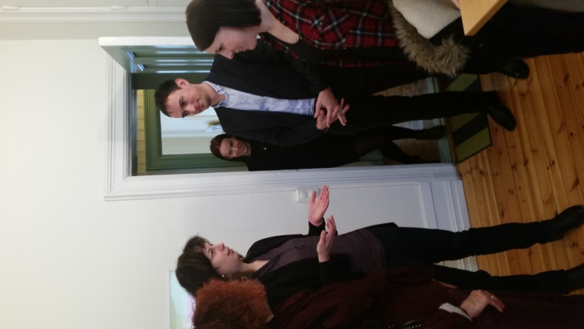
Tři mladé pracovnice nás informovaly o tom, že v loňském roce evidovaly 300 klientek nových a 2000 kontaktů. Hlavní strategii lze zformulovat do hesla „pomoz si sama“. V klientele převažuje věková skupina 18-30 let, častým případem je znásilnění po party. Pomáhají ženám i mužům.

Mají 6 zaměstnanců (vedoucí a 5 poradkyň). Otevřeno je od po – pá, vždy od 9 – 15 hodin. Svépomocné skupiny jsou až večer. Služba je financovaná z 80 % státem a z 20 % městem. V Dixi dostávají roční dotace, ty městské jsou na účtu již začátkem roku.

O sexuálním násilí se v Norsku stále moc nemluví. Proto při poskytování služby platí principy diskrétnosti a bezpečného prostředí, ve kterém pracují s příběhem oběti. Terapie neposkytují, ale zprostředkovávají. V Norsku je velký nedostatek terapeutů, oběti dlouho čekají, než se na ně dostane řada. V Dixi vyznávají zásadu, že každý je zodpovědný za svůj život. Proto pomáhají obětem vzít zodpovědnost zpět do svých rukou.

V Dixi mají svépomocné skupiny pro 5-6 lidí. Práce skupiny trvá 12 týdnů, vždy 2 hodiny v týdnu. V roce 2015 měly 6 takových skupin.

Každý druhý čtvrtek je v Dixi zdarma právník. Tuto službu pro Dixi poskytuje externě právní firma.

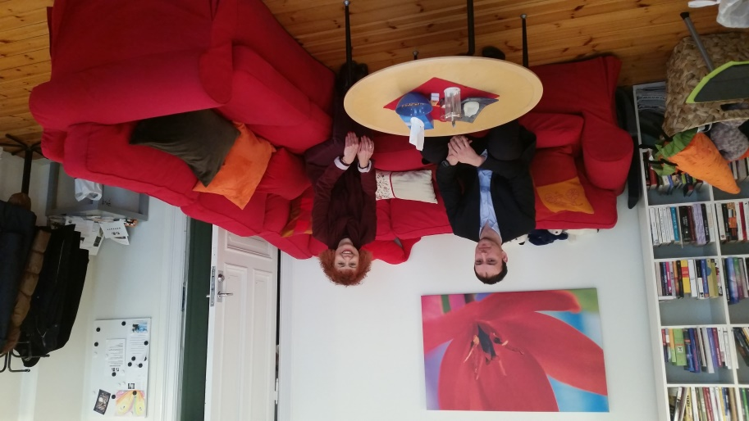

V roce 2014 bylo v Norsku oznámeno 1200 znásilnění. Pouze 179 se dostalo až k soudu a pouze ve 125 případech byli pachatelé odsouzeni. Šetřením bylo zjištěno, že 80% obětí znásilnění zná svého pachatele.

Výzkum 2014 v Norsku potvrdil:
- 29% obětí se nikdy nikomu nesvěřilo, že byly znásilněny.
- 50% znásilnění se stalo ve věku do 18 let.
- Nejčastěji jsou to případy znásilnění po party, s přítomností alkoholu, nově také schůzky tzv. naslepo (sociální sítě).
- Oběti říkají, že jim nikdo nevěří, soud je zpravidla až za rok, už by mezitím chtěly zapomenout.
Dixi věnuje velkou pozornost oblasti PR, komunikaci s novináři, razí heslo „hledejte pomoc, i když to neoznámíte“.

11.00 - 13.00 Pracovní setkání v Advisor Office for Violence Victims, Oslo (Rådgvningskontoret for Voldsofre)
Adress: Storgata 3, (indre gård, 5. etasje)
Contact: Arne Blindheim tlf 90 78 17 20 / 78 98 96 40, . http://www.voldsoffererstatning.no/raadgivningskontorene.292685.no.html

Státní organizace Rådgvningskontoret for Voldsofre podléhá ministerstvu spravedlnosti a je plně hrazena z rozpočtu ministerstva. Vznikla v roce 2004. Zaměřuje se na následující formy konkrétní pomoci obětem trestných činů:
- podpora, rady a provázení trestním řízením,
- informace o právech obětí,
- jak podat trestní oznámení,
- asistence při kontaktu s policií a relevantními institucemi,
- informace o hlavním líčení u soudu,
- pomoc při žádosti o peněžitou pomoc,
- podpora svědků.

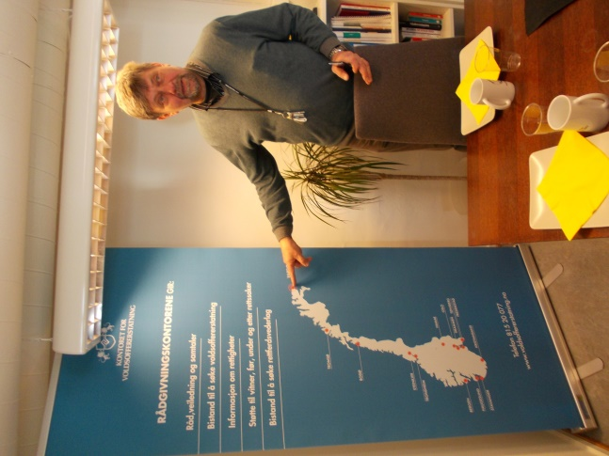
Většinu zaměstnanců tvoří bývalí policisté. Aktuálně také sociální pracovnice a zdravotní sestry.

Organizace má 14 poboček, v nich pracuje celkem 21 poradců (z toho 8 bývalých policistů, 5 zdravotníků, 5 sociálních pracovnic, 3 administrativní pracovnice), nemají žádné dobrovolníky.

Centrála organizace je na nejsevernějším cípu Norska ve městě Vardo. Centrála má 50 zaměstnanců, většinou v těchto surových přírodních podmínkách pracují začínající právníci. Odtud je také celostátní organizace řízena.

V roce 2015 měla poradna v Oslo 512 klientů. Z toho 44% byly oběti násilné kriminality, 27% oběti sexuální násilí a 22% oběti domácího násilí.

Klienti mohou přijít do každé z poboček bez objednání. Klientelu tvoří z 53 % muži, ze 47 % ženy.

Z celkového počtu klientů se 29 % podílí jiné etnikum. Zde opět byli více zastoupeni muži (62%).

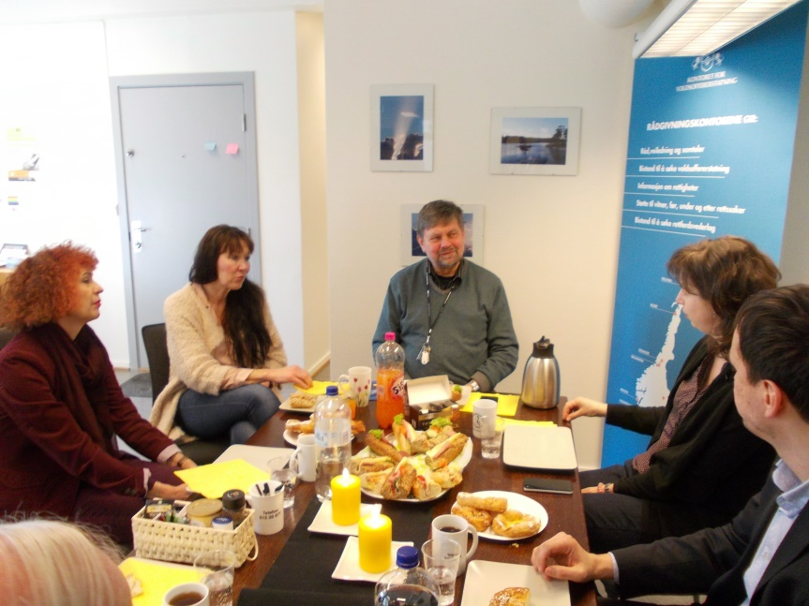

V 72 % případů poskytli pomoc s vyplněním žádosti o peněžitou pomoc. Průměrná délka v tomto centru pomoci je 3,5 konzultace. Nejvíc oběti o této službě informuje policie. V Oslo, kde dříve bylo tak bezpečno, že lidé nezamykali, je vysoký nárůst drobné kriminality, zejména kapesních krádeží, Podíváme-li se na statistiky oznámených případů znásilnění v Oslo, tvoří je z 90 % znásilnění „na ulici“, kdy pachateli jsou imigranti. To jsou alarmující čísla.

Organizace má také svou Helpline, kterou vždy obsluhuje jeden pracovník, a to od 8 - 16 hodin a pouze v pracovní dny. Cirkulace v této službě probíhá po 14 pobočkách v celém Norsku.

14.00 - 16.00 Pracovní setkání v Oslo Krisesenter (the local Women's Shelter in Oslo)
Adress: Keisersgt. 1
Contact: Inger-Lise W Larsen tlf 22 48 03 80, http://www.krisesenter.com/

Azylový dům, který jsme navštívili, byl prvním azylem ve Skandinávii a druhým v Evropě. Vznikl již v roce 1978. Výhled z okna azylového domu je přímo na budovu původního ministerstva spravedlnosti, která byla terčem bombového útoku Breivika.

Azyl je určen pro ženy s dětmi, oběti domácího násilí. Nejdříve zde pracovali pouze dobrovolníci, od roku 1995 již zaměstnanci, nyní je zde 70 pracovníků. Kapacita azylového domu je 100 osob. Mezi klienty je 5 % mužů. Pobyt je bezplatný, počet dětí přicházejících s matkou není limitován.

Zákon 2010 ukládá municipalitám mít AD, ale spolupracují a mají 47 AD v Norsku.

Služby:
- Helpline
- Denní centrum
- AD
- Obchodovaní lidé
- Vynucené sňatky
- Denní centrum a AD pro muže

Principy:
- Rovnost pohlaví
- Stejnou podporu dospělým i dětem

Stabilizace
Normalizace
Most k dalším službám (OSPOD, soc. služby, právník, dávky).
Záchranná služba zdravotní
Délka pobytu ze zákona 4 týdny, ale ve skutečnosti 10-12 týdnů.

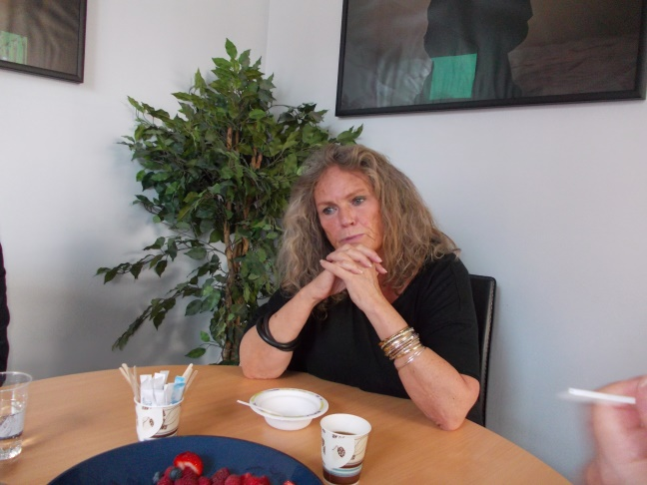

Vedoucí azylového domu ostře kritizovala akční plány, které nazvala tunami popsaných papírů.

Připustila, že v Norsku neexistuje dobrý systém vzdělávání o domácím násilí pro profesionály a pomáhající profese.

Nejvíc prostředků jde v posledním období na výzkumy. Neustálými dotazníky a šetřením zatěžují jen jejich kapacity, posteskla si závěrem.

Problém je, že Norsko je bohatou zemí, všichni si zde jsou genderově rovní. V takovém prostředí je těžké si přiznat, že jsem obětí domácího násilí.
Vysoce ocenila metodu SARA, se kterou v Azylovém domě také pracují.

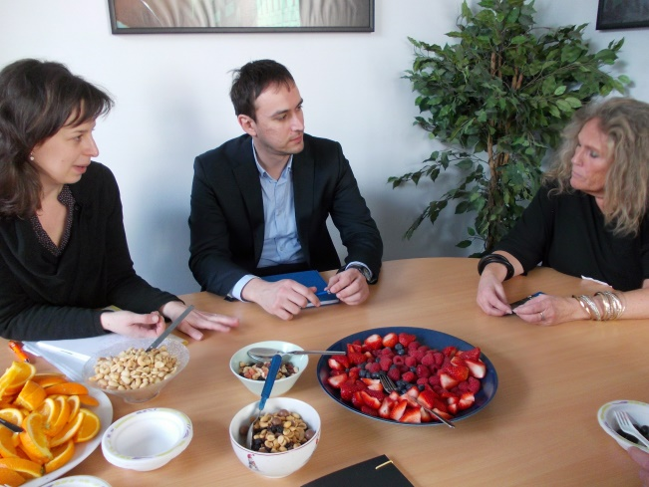

3. středa 9. 3. 2016

09.30 – 11.00 Pracovní setkání na Policejní akademii Norska

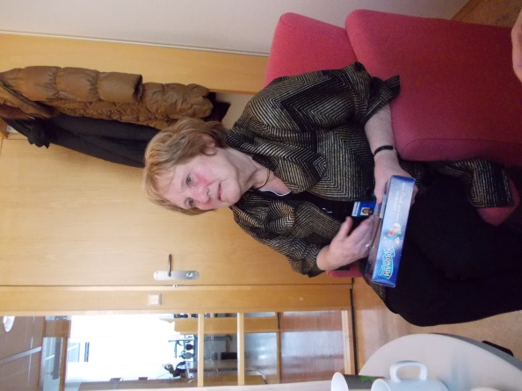
Celoživotním tématem Ragnhild Bjørnebekk je výzkum násilí, zejména rizikových faktorů u mladých delikventů. V poslední době zkoumá také téma radikalizace a deradikalizace. Přednáší na Policejní akademii, nyní je už jen jako externistka. Hostovala také jako pedagožka v USA.

Na policejní akademii mají lektorky na domácí násilí a učí také použití metody SARA.

S pachateli domácího násilí v Norsku se příliš nepracuje, nejsou okamžitě vyloučeni ze společného obydlí, a proto v násilí pokračují. SARU v praxi pilotně ověřoval největší policejní okrsek v Oslu a policie je s ní velmi spokojena.

Ragnhild Bjørnebekk se zaměřuje na výzkum rolí pachatele, které se mohou kombinovat anebo střídat s rolí oběti, a jaký vliv má traumatizace v dětství na kriminální jednání v pozdějším věku. V Norsku je aktuálním tématem i problematika gangů mladistvých. Rizikem jsou imigranti, kteří přicházejí z nedemokratických států.

Výzkumnice zkoumá i faktory odolnosti (resilience) vůči vnějším nepříznivým, averzivním vlivům včetně kriminality. Domnívá se, že v Norsku jako blahobytné zemi nejsou rizikové makro faktory, ale rizikové faktory v rodině. Klíčová je proto brzká práce s rizikovými rodinami. Na severu Norska je situace horší – příčinou jsou tma, deprese, velké vzdálenosti a chybějící včasná korekce chování. V kriminalitě je velmi výrazně zastoupeno sexuální násilí.

Ohledně pomoci obětem zdůrazňovala Ragnhild Bjørnebekk hlavně schopnost znova najít životní smysl, protože pocit smysluplného života uklidňuje. Emocionální vyrovnanost je nejlepší bariérou proti násilí.

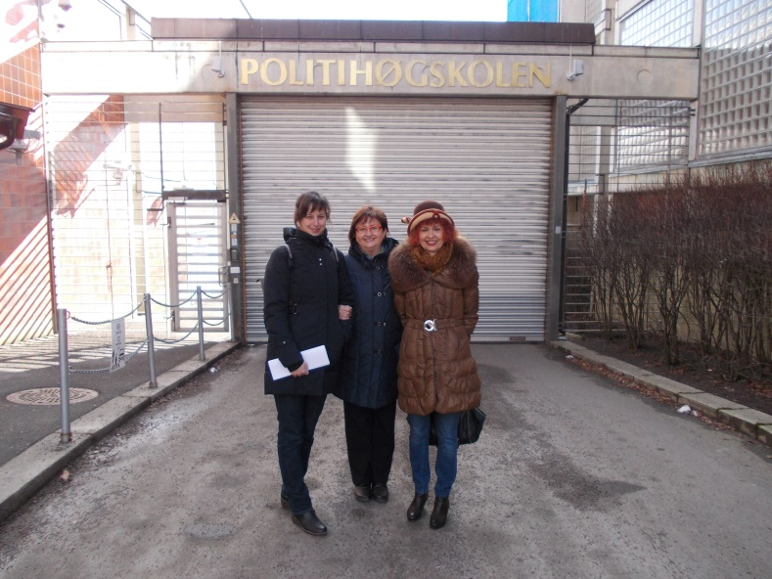

Dle jejích výzkumů 1/3 obětí si neodnáší žádné trauma, 1/3 posttraumatickou poruchu a 1/3 je na základě dobrých programů posilujících resilienci schopna se vrátit do života. K tomu závěru ji přivádí i výzkum obětí z ostrova Utoya. Resilienci startuje problém nebo stresová situace.

Po teroristickém útoku v roce 2011 klesl výskyt násilí v Norsku, pouze násilí imigrantů roste, konkrétně „násilí s nožem a znásilnění“. Ragnhild Bjørnebekk se domnívá, že obecně k nárůstu násilí přispívá i vliv médií.

V Norsku roste počet dívek s depresivními poruchami, týká se to celé země. Dívky mají nízké sebevědomí a vnímají tlak na to, jak vypadají. Stále se však přesně neví, proč se to děje, nevíme ani to, zda je to pravá deprese, doplnila výzkumnice.

12.30 - 15.00 Pracovní setkání "Landsforeningen for Voldsofre"
Adress: Tjernfaret 29
Contact: Margit Lømo / Jan Simonsen tlf 90 20 34 64 / 41 06 11 76

Margit Lomo - nestorka myšlenky pomáhat obětem v Norsku založila v roce 1978 první nestátní organizaci, poté co sama přežila útok pachatele s nožem a utrpěla mnohočetná bodná zranění. Poznala, že obětem chybí pomoc. Brzy našla podporu v další oběti, tentokrát incestu.

Společně zřídily první NGO a velmi záhy organizace měla 50 pomáhajících členů. Je třeba dodat, že jejich pojetí služeb je netradiční, kromě naslouchání a doprovodu k soudu (důvěrník) propagovala i myšlenku podpořit vyšetřování trestného činu vyhledáváním dalších svědků a důkazů. V zájmu ochrany obětí neodmítala i konzultace s násilnou osobou v rámci pomoci obětem DN.

Kladla důraz na naslouchání a vytvoření dostatečného prostoru pro ventilaci příběhu a emocí. Organizaci poskytuje svůj byt.
Spolupracující advokát v této organizaci zdůraznil, že hlavní změny se týkají výše trestů v Norsku (ukládání vyšších sazeb, než je v dosavadní praxi běžné). Od roku 2005 se zvedly výše trestů za násilí na dětech, to potvrzuje trend. Novinkou je i zákon o odškodnění.

Ochrana oběti DN – advokát zmínil následující možnosti:
- Změnu identity, v praxi se děje výjimečně, zatím jednotlivé případy.
- Alarmy napojené na pult policie.
- Zákaz přiblížení v rámci předběžných opatření, vykázání z domova na 3 měsíce. Když to pachatel poruší, má oběť právo na kompenzaci. Na ulici může mít zákaz přiblížení až na půl roku.

Jsou diskuse o definici znásilnění, zda by se neměla změnit. Je důležité, aby si to společnost uvědomovala.

Margit vyslovila pochybnosti nad tunami papíru, na kterých jsou nejrůznější akční plány a výdaje na výzkumy.

4. Shrnutí

V Norsku se vedou stále poměrně velké debaty o samotný termín domácí násilí. Pokud jde o rozsah problému, je k dispozici studie z roku 2014, kterou pořádalo Norské centrum pro násilí a traumatický stres na 5 000 lidech. Z té vyplývá, že 8,2 procent žen a 2 procenta mužů oznámilo těžký případ násilí v blízkém vztahu a 9,4 procent žen a 1,1 procenta mužů bylo znásilněno. (Tři čtvrtiny obětí násilí to nikdy nenahlásí a u znásilnění to oznámí jen každá desátá oběť). Vražd je v Norsku poměrně málo, ale až 30 procent z nich se odehraje mezi partnery. Míra násilí v blízkém vztahu stoupla od roku 2010 do roku 2014 o čtvrtinu a v současné době se do krizových center pro oběti uchýlí přibližně 2500 žen a 1800 dětí ročně.
Protože Norsko je velmi rozsáhlá země a skoro šest milionů obyvatel žije roztroušených na velké ploše, mají tady oproti nám jeden problém navíc. Jak pokrýt pomocí a osvětou tak velké území. V tom pomáhá síť regionálních center, které poskytují informace o násilí v blízkých vztazích a slouží komunitě.
V systému práce s domácím násilím je několik momentů, které zaujmou jednoduchostí, účinností a tím, jak staví oběť na první místo.
- Prvním z nich jsou takzvané dětské domy. Jsou určené dětem do šestnácti let a mentálně postiženým dospělým, kteří se stali obětmi nebo svědky násilí. Všechny služby se odehrávají v tomto domě (i úředníci navštěvují oběti v tomto domě). Traumatizované dítě není převáženo z jedné instituce do druhé, kde by se někdo znovu a znovu vyptával na to samé. V Dětském domě navštíví jednu místnost, která umožňuje záznam výpovědi, a kde s ním sedí terapeut. Všichni, kdo potřebují od dítěte něco zjistit, sedí ve vedlejší místnosti a mají možnost klást otázky přes počítač. K dispozici pak pro další úkony mají záznam. Na stejném místě probíhají i lékařské prohlídky. Nyní je Dětských domů asi deset, největší v Oslu – zakládat se začaly už v roce 2007 po vzoru amerických Family Justice Centres. Dětské domy financuje ze svého rozpočtu policie. Podobný systém „Family Unit“ jsme viděli při své návštěvě Skotska již před více než patnácti lety. V ČR se budují specializované výslechové místnosti pro děti, aktuálně využívané např. příležitostně i pro výslech oběti znásilnění nebo domácího násilí. Tyto místnosti jsou budovány uvnitř policejních objektů.
- Policie nasazuje na případy domácího násilí specialisty - koordinátory, kteří mají na starosti jednotlivé případy. Nepracují s obětí, ale celou kauzu koordinují. V ČR je taková jednotka pouze v Brně, specialisté pracují i v Ostravě. Jinak je náš systém postaven na krajských koordinátorech a školitelích. V současnosti je navrhován a prosazován ze strany APICu systém policejních specialistů, který se však nedaří prosadit.
- Oběti ohrožené dalším útokem dostávají takzvaný „mobile violence alarm“, což je přístroj se dvěma tlačítky. Zmáčknutím jednoho se na nejbližší policejní stanici aktivuje složka oběti – ukáže se přehled případu, poloha oběti a informace o násilníkovi. Díky tomu nemusí pak ohrožená osoba v telefonickém hovoru (druhé tlačítko) nic dlouze vysvětlovat. Násilná osoba je informována o tom, že jeho potenciální oběť u sebe alarm má, což ji odrazuje a za druhé je zásah policie mnohem rychlejší díky funkci prvního tlačítka. V ČR jsou výjimečně v závažných případech ohrožení používány technické prostředky policie pro rychlé přivolání pomoci.
V nemocnici v Oslu je zřízena jednotka pro oběti znásilnění a násilí v blízkých vztazích. Jakmile do nemocnice dorazí pacientka či pacient, který do této skupiny spadá, přebírá ho specializovaný tým lékařů a sester. Ve zvláštní místnosti proběhnout všechna potřebná vyšetření. Vyplní se velmi podrobný záznam o zdravotním stavu, s využitím pomůcek na sběr forenzních důkazů, odeberou se všechny dostupné stopy z těla i oblečení a tyto důkazy jsou k dispozici policii – v nemocnici se skladují až rok. V ČR policie začíná v tomto směru systematičtěji spolupracovat na základě uzavřených dohod o spolupráci s některými nemocnicemi.

5. Závěrem

Bílý kruh bezpečí, z.s. děkuje Nadaci Open Society Fund Praha a Norským fondům za možnost seznámit se v rámci programu Dejme (že)nám šanci se systémem pomoci obětem a s praxí v Norském království.
Získané poznatky byly využity v průběhu Mezinárodního semináře evropských Linek 116 006 ve dnech 4. – 6. 5. 2016 konaném v Praze za účasti zástupců Nizozemí, Dánska, Irska, Portugalska, Chorvatska, Německa, Rakouska a České republiky. Představitelky všech dosud působících Linek 116 006 se na svém prvním pracovním setkání jednoznačně shodly na vysokém přínosu a potřebnosti výměny informací a sdílení zkušeností.
Seminář se konal pod záštitou europoslance JUDr. Jiřího Pospíšila a výstupy z tohoto semináře budou představeny Victim Support Europe prostřednictvím europoslanců Jiřího Pospíšila a Věry Jourové.
Poznatky z cesty do Norska byly dále využity na Semináři v poslanecké sněmovně 6. 6. 2016 k tématu domácího násilí. Součástí tohoto semináře byla také závěrečná tisková konference našeho projektu.
Využívat budeme získané poznatky nejenom v dalším provozu Linky 116 006 po skončení projektu, ale rovněž při prosazování Doporučení schváleného účastníky Mezinárodního semináře Linek 116 006.

